Niveau : Licence. La diffraction était présente dans les anciens programmes de CPGE via une interprétation en transformée de fourier spatiale. Elle n’est présente que qualitativement dans les nouveaux programmes de CPGE. Elle est donc à traiter au niveau License

Théorie
- Cours Joel Sornette.
- Tout en un physique PC Dunod (Interprétation avec la transformée de fourier)
- Optique expérimentale (Sextant)

Manip
- Livre : Expérience de physique DUNOD (Ondes p 185)
- Qualitative : Brouillage pour une source étendue avec la division du front d’onde (Fentes d’Young)
- Quantitative : Mesure du doublet du sodium. Voir la théorie dans (TP-optique.pdf) ou video Elearning-physique

Idée clé
- La diffraction peut être réinterpréter comme une transformée de Fourier spatiale de l’ouverture ou de l’obstacle

Idée plan

- Prérequis : Optique géométrique, interférence lumineuses à 2 ondes, dispositifs par division du front d’onde.
- Compétences à acquérir :

- Introduction didactique
  - Objectifs :
    - ….
  - Connaissances :
    - Notion de cohérence temporelle et spatiale
  - Difficultés attendues
    - ...

Expérience qualitative : Fente de largeur variable éclairée par un laser.
- Contexte : Observation expérimentale et résultats contre intuitif par rapport à l’optique géométrique lorsqu’on éclaire une fente dont la taille est réduite ou une bille (tâche de Poisson-Arago). Le faisceau s’élargit ou forme un point lumineux derrière la bille sur l’axe. C’est la diffraction. Application : Pouvoir de résolution d’un instrument d’optique, spectroscopie. Preuve que la lumière a un comportement ondulatoire.

- Cadre théorique
  - Principe d’Huygens-Fresnel (https://femto-physique.fr/optique/diffraction-de-fresnel.php)
    - Hypothèses :
      - Onde incidente peu modifier par l’obstacle λ<<a
      - Distance d’observation r >> λ
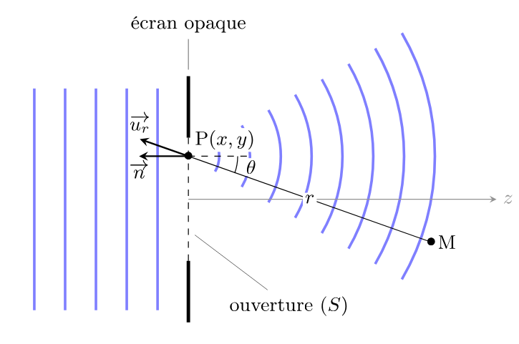
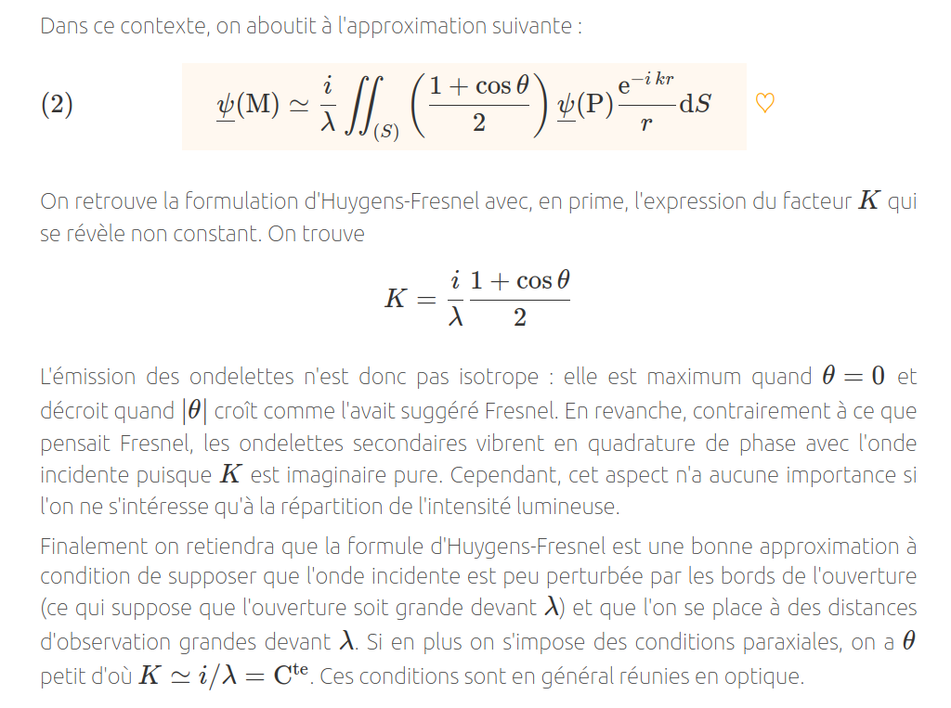
  - Diffraction de Fresnel
    - Modulation de l’éclairement sur l’axe d’une pupille
    - Modulation hors de l’axe (simulation numérique)
  - Conditions de Fraunhofer (https://femto-physique.fr/optique/diffraction-de-fraunhofer.php)
    - Onde incidente = onde plane (Tous les points sources secondaires de l’obstacle sont en phase.
    - Approximation paraxiale (x’,y’ (position sur l’écran) << z (direction de propagation))
    - Champ lointain (x,z (position sur l’obstacle) << z (direction de propagation))
    - Simplification de l’intégrale de Fresnel
    - Simulation numérique zone de Fresnel et zone de Fraunhofer
  - Identification de la transformée de Fourier spatiale

- Montage pour l’observation de la diffraction de Fresnel
  - source + lentille convergente pour onde plane + pupille + écran suffisement loin : Inconvénient = intensité lumineuse faible sur l’écran
  - Alternative : Mettre une lentille convergente après la pupille + écran dans le plan focal image de la lentille.
- Application à la fente rectangulaire
  - La fente rectangulaire
    - Calcul
    - Simulation + comparaison à l’observation
    - Prévision de la taille de la tâche + vérification expérimentale.
    - Faire une première mesure avec une photo de la figure de diffraction et JsalsaJ ou alors avec un capteur CCD.
    - Vérifier la loi pour la première annulation du sinc en utilisant différentes tailles d’ouvertures : x1 = f’ lambda / a avec f’ la focal de la lentille de projection. Faire les calculs d’incertitudes.
    - Lien avec la transformée de Fourier : Faire apparaître le TF à partir de Huygens-Fresnel dans les conditions de Fraunhofer (D >>x,y)
  - Application à 2 fentes : Via la transformée de Fourier
    - Retrouver le phénomène d’interférence avec le facteur de forme et le facteur de réseau. Applicable aussi à la leçon Diffraction par des structures périodiques.

- Conséquences
  - Formation des images
    - L’ouverture circulaire
    - L’image d’un point est une tache (Tâche d’Airy)
    - Mesure de la longueur d’onde du laser.
  - Critère de Rayleigh : pouvoir séparateur des instruments
    - Télescope et microscope.
  - Optique de Fourier : Voir elearning physique
  - Expérience qualitative avec filtrage pour une grille
    - https://www.youtube.com/watch?v=NrkINpx6IMo

